Programming Assignment Report
電機碩一
R06921048
李友岐
- 演算法流程 (Algorithm Flow) (6pt)
- Parsing → Partition → Write Output
其中最關鍵的當然是Partition的部份。
主要就是參考上課投影片裡面有關F-M Heuristic之部份。
Parsing是順著Net順序讀下來，然後依序建好Cell Array和Net Array

- Partition Algorithm
1. 把前面一半的Cell分入A組，剩下一半分入B組，當作初始分組。
2. 接下來算出各個Net在A組和B組連接了多少Cell。
3. For each cell, initial gain=0. If F(n)==1, then gain++ ; If T(n)==0, then gain-- ;
4. Use two bucket lists to restore the gain of all cell.
5. Move the cell with max gain, but keep the balance.
6. Update the max gain in O(1) time by fast insertion and removal.
7. Keep moving cell until all the cells are locked.
8. Doing same iteration again.
8. Do not terminate until largest partial sum<=0

- 整個Partition的時間複雜度大約為O(P) ，其中P是# of total pins。

- 資料結構 (Data Structure) (6pt)
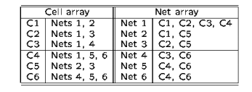

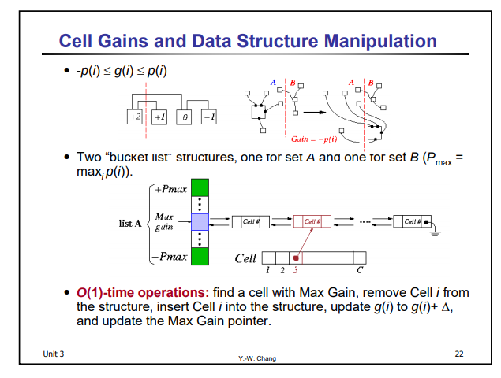

a. Cell array是針對每個cell都建立一個std::vector，每個cell所連接的net就
存在相對應的vector裡。
b. Net Array也是針對每個Net都建立一個std:vector，每個net所連接的
cell就存在相對應vector裡。
c. A組和B組各建立一個bucket list，將gain相同的cell存在一起，以
pointer連接形成一linked list。由於 -Pmax<=cell gain <= Pmax，因此每個
bucket list只需要2*Pmax+1空間的std::vector即可。此資料結構的優點是
可以快速的更新 Max Gain Pointer。

- 整個Partition的空間複雜度也約為O(P) ，其中P是# of total pins。

- 問題與討論 (8pt)
Q: 雖然說整個partition的時間複雜度理論上是linear time，但實作中感 覺有不少細節須特別注意？

A: 建造cell array和net array是linear time沒問題。用bucket list來
update max gain是constant time也沒問題，因為linked list增加與刪除
節點十分迅速。但如何有效率的在每個cell 移動後和每次iteration結束
後更新所有的cell gain，是個蠻值得注意的細節。如果用錯方法，那光
這部份就會耗費許多時間。我一開始是每移動一次就重新算所有的cell
gain，但後來發現這樣太慢。所以改成判斷有無特定cell的F(n)=1或
T(n)=0，藉此來更新cell gain，沒影響到的cell就維持原本的gain。但
實作後發現這樣速度還是不夠快，也許我需要再花些時間思考，釐清
自己的盲點，希望下次的作業能寫出更佳效能的程式。

4. 實驗結果
 | Input 0 | Input 1 | Input 2 | Input 3 | Input 4 | Input 5
Cut Size | 20398 | 1354 | 2426 | 28693 | 48914 | 149162
Time | 100 s | 0.24 s | 0.62 s | 23 s | 99 s | 1305 s
Memory | 65 mb | 1.7 mb | 3.2 mb | 28 mb | 60 mb | 160 mb

